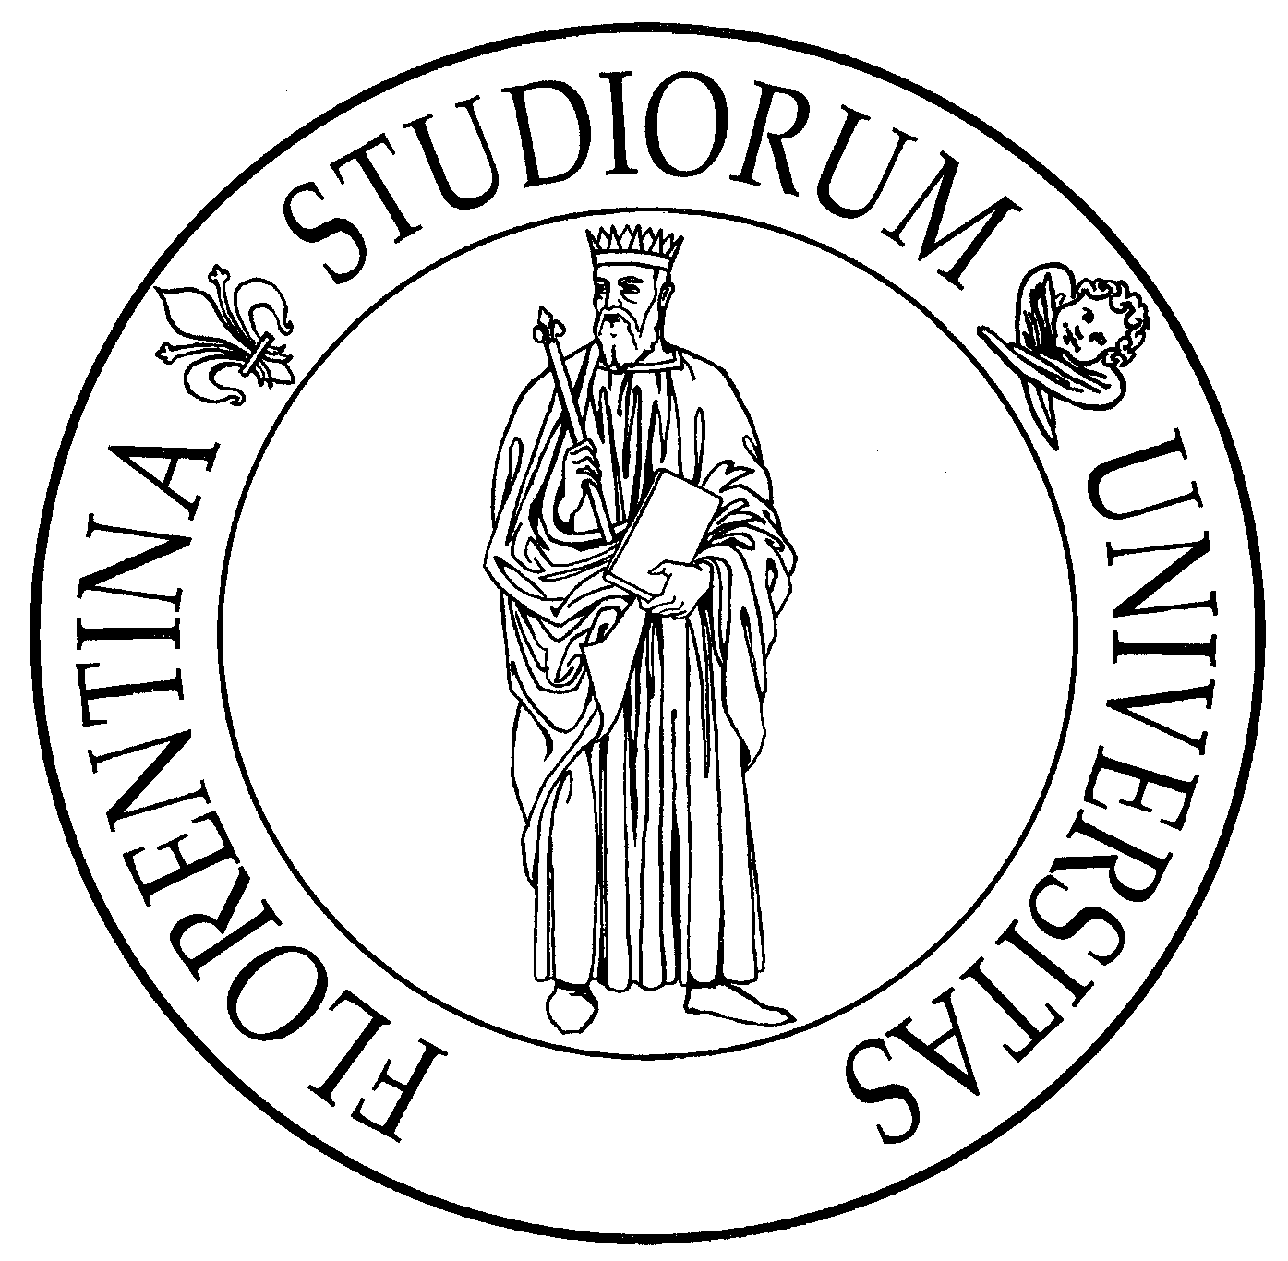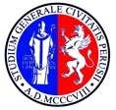

Dottorato Internazionale in Ingegneria Civile e Ambientale

A V V I S O DI S E M I N A R I O

Marinella Giunta,
Università degli studi di Reggio Calabria, Dipartimento di Ingegneria civile

Giovedì 13 dicembre 2018 alle ore 14.30,

presso la Scuola di Ingegneria – Largo L. Lazzarino, 1 - PISA
Aula A23
Terrà il seminario dal titolo:

Manutenzione del Binario e Sicurezza nell’Esercizio Ferroviario

Pisa, 4 dicembre 2018. Il Referente della sede di Pisa (Prof. Ing. Massimo Losa)

